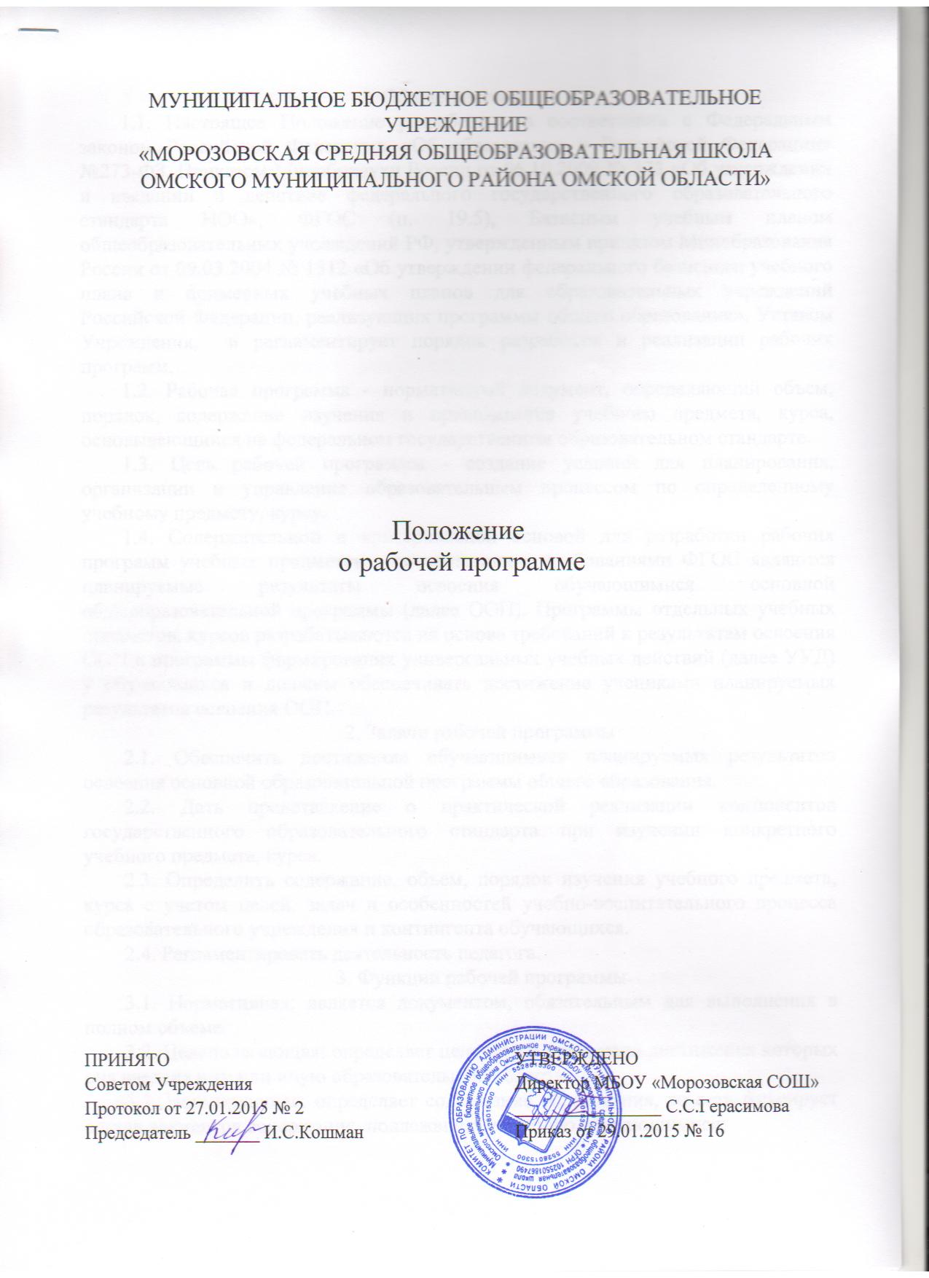

1. Общие положения
1.1. Настоящее Положение разработано в соответствии с Федеральным законом Российской Федерации «Об образовании в Российской Федерации» №273-ФЗ, Приказом Минобрнауки России от 06.10.2009 № 373 «Об утверждении и введении в действие федерального государственного образовательного стандарта НОО», ФГОС (п. 19.5), Базисным учебным планом общеобразовательных учреждений РФ, утвержденным приказом Минобразования России от 09.03.2004 № 1312 «Об утверждении федерального базисного учебного плана и примерных учебных планов для образовательных учреждений Российской Федерации, реализующих программы общего образования», Уставом Учреждения, и регламентирует порядок разработки и реализации рабочих программ.
1.2. Рабочая программа - нормативный документ, определяющий объем, порядок, содержание изучения и преподавания учебного предмета, курса, основывающийся на федеральном государственном образовательном стандарте.
1.3. Цель рабочей программы - создание условий для планирования, организации и управления образовательным процессом по определенному учебному предмету, курсу.
1.4. Содержательной и критериальной основой для разработки рабочих программ учебных предметов в соответствии с требованиями ФГОС являются планируемые результаты освоения обучающимися основной общеобразовательной программы (далее ООП). Программы отдельных учебных предметов, курсов разрабатываются на основе требований к результатам освоения ООП и программы формирования универсальных учебных действий (далее УУД) у обучающихся и должны обеспечивать достижение учениками планируемых результатов освоения ООП.
2. Задачи рабочей программы
2.1. Обеспечить достижение обучающимися планируемых результатов освоения основной образовательной программы общего образования.
2.2. Дать представление о практической реализации компонентов государственного образовательного стандарта при изучении конкретного учебного предмета, курса.
2.3. Определить содержание, объем, порядок изучения учебного предмета, курса с учетом целей, задач и особенностей учебно-воспитательного процесса образовательного учреждения и контингента обучающихся.
2.4. Регламентировать деятельность педагога.
3. Функции рабочей программы
3.1. Нормативная: является документом, обязательным для выполнения в полном объеме.
3.2. Целеполагающая: определяет ценности и цели, ради достижения которых она введена в ту или иную образовательную область.
3.3. Нормирующая: определяет содержание образования, то есть фиксирует состав элементов содержания, подлежащих усвоению обучающимися;
3.4. Процессуальная: определяет логическую последовательность усвоения элементов содержания, организационные формы и методы, средства и условия обучения;
3.5. Оценочная: выявляет уровни усвоения элементов содержания, объекты контроля и критерии оценки уровня обученности обучающихся.
4. Технология разработки рабочей программы
4.1. Рабочая программа по учебному предмету создается на основе авторской программы в случае внесения изменений.
4.2. Рабочая программа по учебному предмету может составляться как на ступень образования, так и, по усмотрению учителя, на класс ступени обучения, или на каждый класс, или параллель в отдельности.
4.3. Проектирование содержания образования на уровне отдельного учебного предмета, курса осуществляется индивидуально каждым педагогом. Допускается коллективное планирование, если преподавание ведется по одному и тому же УМК.
4.4. При разработке рабочей программы учитываются специфика Учреждения, уровень подготовленности обучающихся и особенности класса, особенности изучения предмета.
4.5. Рабочая программа рассматривается на заседании Методического Совета (далее МС) на предмет соответствия структуры и содержания планирования установленным требованиям. Результаты рассмотрения фиксируются в протоколе. Рабочая программа утверждается директором образовательного учреждения.
4.6. Календарно-тематическое планирование (далее КТП), входящее в Рабочую программу, составляется учителем по определенному учебному предмету, курсу на учебный год.
5. Структура рабочей программы
5.1. Структура Программы является формой представления учебного предмета, курса как целостной системы, отражающей внутреннюю логику организации учебно-методического материала, и включает в себя следующие элементы: Программы отдельных учебных предметов, курсов должны содержать:
- титульный лист
- пояснительную записку, в которой конкретизируются общие цели начального общего образования с учетом специфики учебного предмета, курса;
- общую характеристику учебного предмета, курса;
- описание места учебного предмета, курса в учебном плане;
- описание ценностных ориентиров содержания учебного предмета;
- личностные, метапредметные и предметные результаты освоения конкретного учебного предмета, курса;
- содержание учебного предмета, курса;
- тематическое планирование с определением основных видов учебной деятельности обучающихся;
- описание материально-технического обеспечения образовательного процесса.
6. Содержание и оформление рабочей программы
6.1. Титульный лист содержит наименование Учреждения, гриф рассмотрения программы (с указанием даты проведения и номера протокола заседания МС), название учебного предмета, курса; сведения об авторе: ФИО педагога.
6.2. Пояснительная записка содержит название, автора и года издания программы, на основе чего составлена рабочая программа; цели и задачи учебного предмета, курса; количество часов, на которое рассчитана программа; характерные для учебного предмета, курса формы организации деятельности обучающихся; формы контроля освоения обучающимися содержания программы, курса (текущий, промежуточный, итоговый).
6.3. Общая характеристика учебного предмета объясняет роль и место учебного предмета в системе образования, в базисном учебном плане, особенности учебного предмета.
6.4. В разделе «Описание ценностных ориентиров содержания учебного предмета» описывается влияние изучения учебного предмета, курса на воспитание, духовно-нравственное развитие обучающихся, формирование личностных качеств;
6.5. В требованиях к результатам освоения учащимися учебного предмета, курса содержится описание предполагаемых предметных результатов освоения обучающимися учебного предмета, курса: «ученик научится» - базовый уровень содержания, «ученик получит возможность научиться» - повышенный уровень содержания учебного предмета, курса; описание предполагаемых личностных и метапредметных результатов освоения обучающимися учебного предмета, курса, УУД;
6.6. Содержание учебного предмета, курса представляется в виде наименования разделов (с подробным содержанием тем), описание теоретической и практической части учебного предмета.
6.7. Календарно - тематическое планирование составляется в соответствии с Положением о календарно-тематическом планировании учебных предметов, курсов.
Календарно-тематическое планирование

№ | Тема урока | Дата | Планируемые предметные результаты |  | Метапредметные результаты | Личностные результаты | Характеристика деятельности обучающихся
№ | Тема урока | Дата | Обучаемый  научится | Обучаемый  получит возможность научится | Метапредметные результаты | Личностные результаты | Характеристика деятельности обучающихся
УУД Познавательные
Регулятивные
Коммуникативные

6.8. В разделе «Описание материально-технического обеспечения образовательного процесса» дается представление об оснащенности учебного процесса учебными пособиями, дидактическими материалами, лабораторным оборудованием и т.д.
7. Утверждение рабочей программы
7.1. Рабочая программа утверждается ежегодно в начале учебного года директором образовательного учреждения. Сроки рассмотрения рабочих программ:
рассмотрение на заседаниях МС – до 1 сентября;
утверждение директором – до 6 сентября.
7.2. При несоответствии рабочей программы установленным данным Положением требованиям руководитель образовательного учреждения накладывает резолюцию о необходимости доработки с указанием конкретного срока исполнения.
7.3. Все изменения, дополнения, вносимые педагогом в рабочую программу в течение учебного года, должны быть согласованы с заместителем директора по УВР.

